B&R wśród pierwszych członków nowej sieci partnerskiej EPLAN
Ściślejsza współpraca na rzecz bardziej efektywnej inżynierii
Gdy firma EPLAN, dostawca rozwiązań elektrotechnicznych uruchomiła nową sieć partnerskiej współpracy, wśród pierwszych jej uczestników nie mogło zabraknąć B&R. Obecnie taka skoordynowana integracja przynosi użytkownikom w jeszcze większym niż dotąd stopniu dodatkowe korzyści w postaci bardziej efektywnego projektowania i szybszego wprowadzania produktów na rynek.
Firmy B&R i EPLAN, liderów rynkowych w swoich specjalnościach, już niemal od dekady łączy współpraca, która umożliwia bezproblemową interakcję pomiędzy ich środowiskami inżynierskimi. Nowa sieć partnerska EPLAN (EPLAN Partner Network, EPN) jeszcze bardziej umacnia te relacje i zapewnia użytkownikom bardziej zaawansowane rozwiązania w ramach inżynierii typu „round-trip”.
Inżynieria typu „round-trip”
Tego typu inżynieria jest łącznikiem, który umożliwia sprawną integrację środowiska inżynierskiego B&R Automation studio i platformy Electric P8 ECAD firmy EPLAN. Oba narzędzia umożliwiają automatyczną wymianę i synchronizację konfiguracji sprzętowych, mapowań I/O i zmiennych procesów.
Programiści mogą rozpoczynać projekty od planowania oprogramowania lub elektryki, pracować w obu dziedzinach jednocześnie oraz łatwo porównywać i łączyć projekty. Równoległa inżynieria i zautomatyzowana interakcja między narzędziami przyspieszają czas wprowadzenia produktu na rynek i zapobiegają błędom wynikającym z ręcznych zmian.
Łączymy to, co najlepsze
Ludzie w B&R wiedzą, że jednym z kluczy do pomyślnego rozwoju jest użycie najlepszych dostępnych narzędzi. Dzięki połączeniu z EPLAN klienci B&R mają łatwy dostęp do najlepszego w branży oprogramowania do projektowania urządzeń, instalacji i szaf sterowniczych.

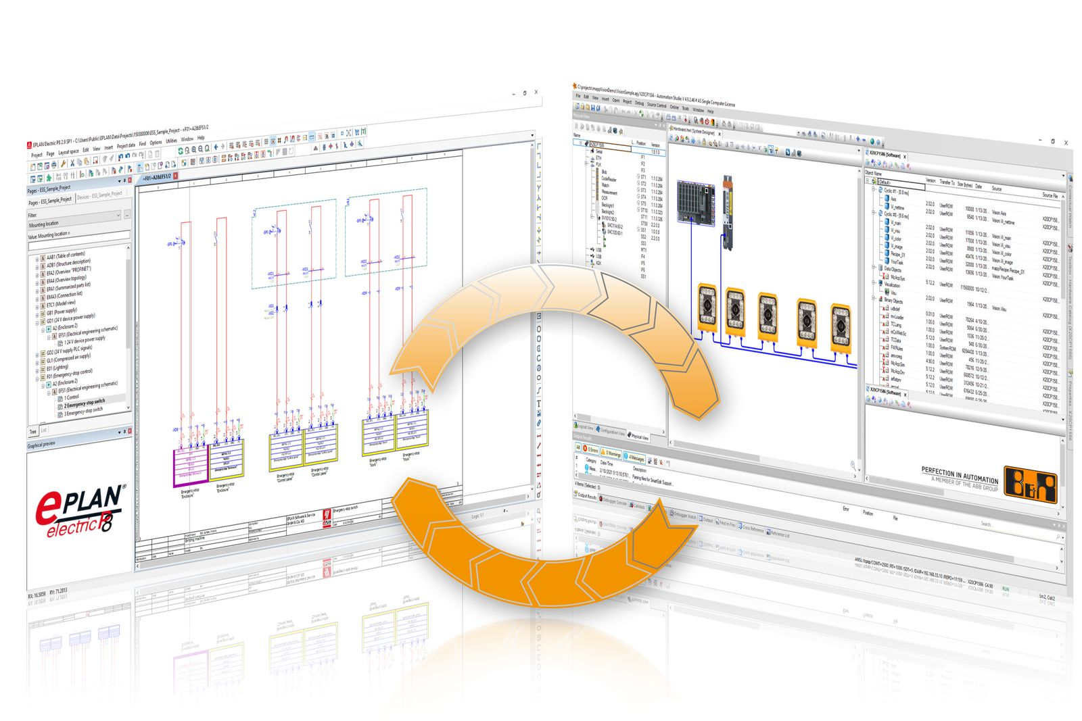
Partnerstwo pomiędzy B&R i EPLAN zapewnia bardziej efektywną inżynierię typu "round-trip” opartą na współpracy między platformami rozwojowymi obu firm.

O firmie B&R
B&R to innowacyjna firma z branży automatyzacji z siedzibą w Austrii i przedstawicielstwami na całym świecie. Od 6 lipca 2017 B&R stała się jednostką biznesową Grupy ABB. Jako globalny lider w automatyce przemysłowej, B&R łączy najnowocześniejsze technologie z kunsztem inżynieryjnym, oferując klientom z praktycznie każdej branży kompleksowe rozwiązania z zakresu automatyki maszyn i automatyki zakładowej, sterowania napędami, interfejsów HMI oraz zintegrowanej technologii bezpieczeństwa. Dzięki standardom komunikacji przemysłowej IoT, takim jak OPC UA, POWERLINK i openSAFETY, a także z wydajnym środowiskiem programistycznym Automation Studio, B&R nieustannie przedefiniowuje przyszłość technologii automatyzacji. Duch innowacyjności, który prowadzi B&R na szczyt przemysłowej automatyzacji, jest wzmacniany zamiłowaniem do upraszczania procesów i wyprzedzania oczekiwań klientów.
Aby uzyskać więcej informacji odwiedź stronę www.br-automation.com

